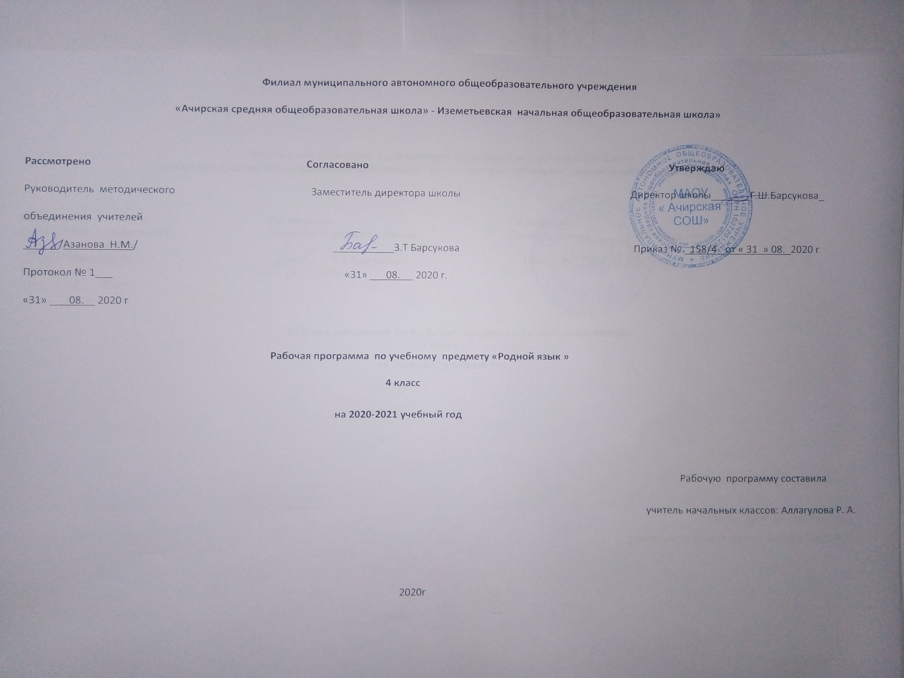
Филиал муниципального автономного общеобразовательного учреждения
«Ачирская средняя общеобразовательная школа» - Иземетьевская начальная общеобразовательная школа»

Рассмотрено Согласовано Утверждаю
Руководитель методического Заместитель директора школы Директор школы_______Г.Ш.Барсукова_
объединения учителей
______/Азанова Н.М./ ___________З.Т Барсукова Приказ № _158/4_ от « 31 » 08._2020 г
Протокол № 1___ «31» __ 08. 2020 г.
«31» _ 08. 2020 г

Рабочая программа по учебному предмету «Родной язык »
4 класс
на 2020-2021 учебный год

Рабочую программу составила
учитель начальных классов: Аллагулова Р. А.

2020г

Планируемые результаты обучения.
Личностными результатами изучения предмета «Родной язык» являются следующие умения и качества:
эмоциональность; умение осознавать и определять (называть) свои эмоции;
умение осознавать и определять эмоции других людей; сочувствовать другим людям, сопереживать;
чувство прекрасного – умение чувствовать красоту и выразительность речи, стремиться к совершенствованию собственной речи;
любовь и уважение к Отечеству, его языку, культуре;
интерес к чтению, к ведению диалога с автором текста; потребность в чтении;
интерес к письму, к созданию собственных текстов, к письменной форме общения;
интерес к изучению языка;
осознание ответственности за произнесённое и написанное слово.
Средством достижения этих результатов служат тексты учебников, вопросы и задания к ним, проблемно-диалогическая технология, технология продуктивного чтения
Метапредметными результатами изучения курса является формирование универсальных учебных действий (УУД).
Регулятивные УУД:
самостоятельно формулировать тему и цели урока;
составлять план решения учебной проблемы совместно с учителем;
работать по плану, сверяя свои действия с целью, корректировать свою деятельность;
в диалоге с учителем вырабатывать критерии оценки и определять степень успешности своей работы и работы других в соответствии с этими критериями.
Средством формирования регулятивных УУД служит технология продуктивного чтения и технология оценивания образовательных достижений (учебных успехов).
Познавательные УУД:
вычитывать все виды текстовой информации: фактуальную, подтекстовую, концептуальную;
пользоваться разными видами чтения: изучающим, просмотровым, ознакомительным;
извлекать информацию, представленную в разных формах (сплошной текст; несплошной текст – иллюстрация, таблица, схема);
пользоваться словарями, справочниками;
осуществлять анализ и синтез;
устанавливать причинно-следственные связи;
строить рассуждения;
Средством развития познавательных УУД служат тексты учебника и его методический аппарат; технология продуктивного чтения.
Коммуникативные УУД:
оформлять свои мысли в устной и письменной форме с учётом речевой ситуации;
адекватно использовать речевые средства для решения различных коммуникативных задач; владеть монологической и диалогической формами речи.
высказывать и обосновывать свою точку зрения;
слушать и слышать других, пытаться принимать иную точку зрения, быть готовым корректировать свою точку зрения;
договариваться и приходить к общему решению в совместной деятельности;
задавать вопросы.
Предметными результатами изучения курса является сформированность следующих умений:
произносить звуки речи в соответствии с нормами языка;
находить и исправлять ошибки в словах с изученными орфограммами;
пользоваться словарём;
читать тексты учебника, художественные и учебно-научные, владеть правильным типом читательской деятельности: самостоятельно осмысливать текст до чтения, во время чтения и после чтения, делить текст на части, составлять план, пересказывать текст по плану;
воспринимать на слух высказывания, выделять на слух тему текста, ключевые слова;
создавать связные устные высказывания на грамматическую и иную тему.
Обучающиеся должны знать:
- Главные члены предложения (подлежащее и сказуемое).
- Имена существительные, имена прилагательные, глаголы и их основные грамматические признаки:
- Корень, приставку, суффикс, окончание;
- Чередование согласных и беглые гласные;
- Разделительный твердый знак;
- Сложные слова.
Обучающиеся должны различать и сравнивать:
- Главные и второстепенные члены предложения;
- Однокоренные слова и разные формы одного и того же слова;
- Разделительные мягкий и твердый знаки;
- Приставки и предлоги;
- Имя существительное, имя прилагательное, глагол по их грамматическим признакам.
Обучающиеся должны уметь:
- Разбирать предложения по членам предложения;
- Разбирать слова по составу.
- Проверять написание безударных гласных, парных и непроизносимых согласных в корне слов
- Писать наиболее употребительные слова с двойными согласными; писать раздельно предлоги со словами;
- Определять число, падеж имен существительных и мен прилагательных.
- Определять число, время, лицо глаголов;
- Писать не с глаголами;
- Писать слова с непроверяемыми написаниями.

Содержание учебного предмета
Программа включает систему понятий, относящихся к предложению (смысловая и интонационная законченность, связь слов в предложении, словосочетание как распространенное слово, виды предложений по цели высказывания и структуре, распространенные и нераспространенные предложения, сложные и простые); слову (состав слова, части речи; лексико-грамматические признаки имени существительного, прилагательного, личных местоимений, глагола, наречия, числительного); фонетике (звуки, их фонетическая характеристика, сильная и слабая позиции звуков, анализ звучащего слова, звуки и буквы, обозначение звуков буквами и т. д.); орфографии (совокупность правил, определяющих написание слов); графике (состав русского алфавита, соотношение между звуками и буквами).
Основной единицей изучения курса является предложение.
В связи с предложением изучаются другие единицы языка. В каждой теме выделяются те грамматические знания и умения, которые служат основой усвоения правописания. Этим, собственно, реально и обеспечивается связь правописания с грамматикой.
В программе предусматривается знакомство обучающихся с различными принципами правописания (без терминологии).
Содержание учебного материала представляет собой систему понятий и правил, связанных между собой: изучение одной темы опирается на результаты усвоения предыдущих тем. Психолого-педагогические модели построения всех тем инвариантны. Каждая тема раскрывается в определенной последовательности:
- постановка проблемы и ее анализ обучающимися совместно с учителем;
- самостоятельная формулировка детьми открытых правил, определений, способов деятельности;
- уточнение сформулированных обучающимися выводов с опорой на учебник;
- упражнения, ориентированные на использование знаний по теме.
Повторение
Чем мы будем заниматься на уроках татарского языка. Звуки и буквы. Названия предметов. Орфография. Большая буква в именах, отчествах, фамилиях людей, кличках животных, географических названиях.
Предложение. Признаки предложения (предложение состоит из слов, выражает законченную мысль, произносится с повествовательной, вопросительной или восклицательной интонацией; слова в предложении связаны по смыслу). Умение членить сплошной текст на предложения (определять границы предложений на основе смысла и интонации, оформлять предложение на письме). Конструирование предложений из слов, наблюдение за порядком слов в предложениях.
Звуки и буквы.
Алфавит. Знание букв в алфавитном порядке, умение правильно называть буквы. Практическая значимость знания алфавита.
Гласные буквы. Согласные буквы. Ударение.
Развитие речи осуществляется на каждом уроке татарского языка при изучении программного материала и ведётся в нескольких направлениях:
1) обогащение словарного запаса детей (уточнение и разъяснение лексического значения слов);
2) развитие грамматического строя речи (анализ и конструирование предложений, словосочетаний);
3) развитие связной устной речи (ответы на вопросы, составление предложений и небольших текстов), письменной речи (составление и запись предложений, небольших текстов из 5–6 предложений)
4) обучение правильному произношению слов, ударению, интонированию.
Каллиграфия. Закрепление навыка начертания букв и соединений, гигиенических навыков письма. Совершенствование навыка письма в одну линейку. Работа над каллиграфией и упражнения в связной речи проводятся в процессе изучения всего программного материала по татарскому языку.
Учебный план
№п\п | Тема урока | Кол-во часов
1 | Повторение пройденного в 3 классе | 6
2 | Звуки и буквы | 11
3 | Слово | 6
4 | Морфология | 5
5 | Синтаксис | 3
6 | Развитие связной речи | 4

КАЛЕНДАРНО - ТЕМАТИЧЕСКОЕ ПЛАНИРОВАНИЕ

№  п/п | Тема урока | Количество  часов | Дата
№  п/п | Тема урока | Количество  часов | план | факт
1 | Повторение изученного в 3 классе. Деление слова на слоги и перенос слов. | 1
2 | Входной контрольный диктант «Утренние лучи». | 1
3 | Составление слов, словосочетаний и предложений и правильное написание. | 1
4 | Повторение правописания слов с заглавной буквы.. | 1
5 | Однородные члены предложения. | 1
6 | Татарский алфавит. | 1
7 | Нахождение отдельных слов из словаря, данного в учебнике. Умение написать по алфавиту предложенные слова, фамилии одноклассников. | 1
8 | Контрольный диктант «Осень». | 1
9 | Гласные и согласные звуки. Работа над ошибками. | 1
10 | Мягкие согласные татарского языка. | 1
11 | Твердые согласные татарского языка. | 1
12 | Контрольный диктант «Друзья». | 1
13 | Работа над ошибками.  Согласные звуки [къ] [к ] [гъ ] [г ]. | 1
14 | Гласные звуки.  Буквы я, ю, е, правильное чтение слов с этими буквами. | 1
15 | Контрольный диктант «Первый снег». | 1
16 | Согласные звуки [в] [въ] [п ] [ х][ н][ц ]. Работа над ошибками. | 1
17 | Произношение согласных [\у], [гъ], [къ], [х], [ч] [ж,], [ц], [п], и правописание слов с буквами этих согласных. | 1
18 | Контрольный диктант « Скворец» | 1
19 | Чтение и правописание слов с буквами ц, щ. Работа над ошибками. | 1
20 | Чтение и правописание слов с буквами ъ, ъ. Проведение словарных и объяснительных диктантов. | 1
21 | Деление слов на слоги. Ознакомление с типами слогов в татарском языке. | 1
22 | Словесное ударение, его отличия в русском языке. | 1
23 | Повторение пройденного об именах существительных (его значение, вопросы). | 1
24 | Контрольный диктант «Сибирь».Работа над ошибками. | 1
25 | Формы единственного и множественного числа существительных. | 1
26 | Глагол, его значение, вопросы. | 1
27 | Ознакомление с формами времен глагола, сопоставление их с русским языком. | 1
28 | Контрольный диктант «Цветок». Работа над ошибками. | 1
29 | Прилагательное. Ознакомление со значением и вопросами  имен прилагательных. | 1
30 | Правильное употребление прилагательных в речи. | 1
31 | Способы связи прилагательных с существительными в русском и татарском языках. | 1
32 | Ознакомление с главными членами предложения и порядком их расположения в  татарском и русском языке. | 1
33 | Диалог (монолог) на предложенную тему. Передавать своими словами основное  содержание прочитанного отрывка. | 1
34 | Итоговый контрольный диктант «Летние каникулы». Работа над ошибками. | 1
35 | Правильное употребление существительных прилагательных и глаголов в ходе описания картин или предметов. | 1

